# 2025年中国研究生数学建模竞赛F题

# 江南古典园林的美学特征建模

**一、中国园林艺术的美学研究**

钱学森先生在《不到园林怎知春色如许——谈园林学》一文中指出，中国园林艺术是我国创立的独特美术学科，是祖国文化遗产里的一颗明珠。中国园林在其几千年辉煌发展历程中不仅影响着亚洲文化圈内的朝鲜、日本等地，也远播欧洲等地。例如，欧洲造园家研究并模仿中国园林造园手法，推进“英中式”园林发展，在世界范围内产生广泛影响。

事实上，园林是以工程技术为基础的美术学科，造园家也可称为美术工程师，需从工程科学的角度理解并建造园林。然而，相较于西方园林几何式、规则式、秩序性的美学特征，中国园林以其不规则性与丰富多变著称，导致长期以来西方造园家难以理解其美学构建机制，中西方学者对于“有法无式”的中国古典园林美学特征交流遭遇鸿沟。

例如，英国散文家坦普尔在《论伊壁鸠鲁的花园》中写道：“中国园林以蜿蜒曲折和变化无常的线性，产生一种无秩序的美”，这种体验主要来自于中国园林在**造园要素**（山石、水景、建筑、植物等）空间布局上的不规则性。谢菲尔德大学Peter Jones指出[1]：“即使对于不了解具体文化的人来说，中国园林也在体验上给人留下深刻印象。在如此小的区域内如此巧妙地部署这么多不同类型的室内和室外空间是很少见的。”这样的感受主要来自于中国园林通过**环游布局**、**移步异景**等造园手法，在有限空间内营造出超越物理空间的感知感受，即“小中见大”。

随着信息化时代的到来，以数字化方式与智能化方法探究园林空间布局的美学规律成为另一种理解中国园林文化的途径。提炼“有法无式”背后的隐性规律，将“移步异景”“小中见大”等美学特征转化为可量化模型，以数学语言解构中国古典造园智慧，能够突破中国园林不规则空间布局的认知壁垒，为东方美学体系构建可传承的数字化知识载体，推动中西方对中国园林美学特征的科学认知与交流，推动中国园林美学特征在新时代的阐释与传播，助力人工智能等技术赋能“生成式园林”新发展，对传承、弘扬、创新中国传统文化具有重要意义与价值。

**二、江南古典园林的美学特征**

从商周到清末，在中国古典园林的发展历程中，造园活动以江南最为繁盛。明清时期，江南园林成为品评造园艺术的最高标准。一方面，通过山石、水景、建筑、植物的空间布局变化，营造出复杂丰富的风景，如大面积的水面点缀少量建筑与植物可营造出开阔的感受、大量建筑与曲折路线的设计则构建出围合的氛围。另一方面，通过游赏路线的组织，让观赏者在行进过程中感受景观变化，达到“移步异景”的趣味效果。以图1-留园入口视域变化为例，当进入长廊游线，随着行进过程中路线与视角的转变（如图1中红色游线），结合建筑门窗开口与室外庭院景色，形成了目不暇接、交错变化的丰富感受（如图1右①至⑥号照片）。

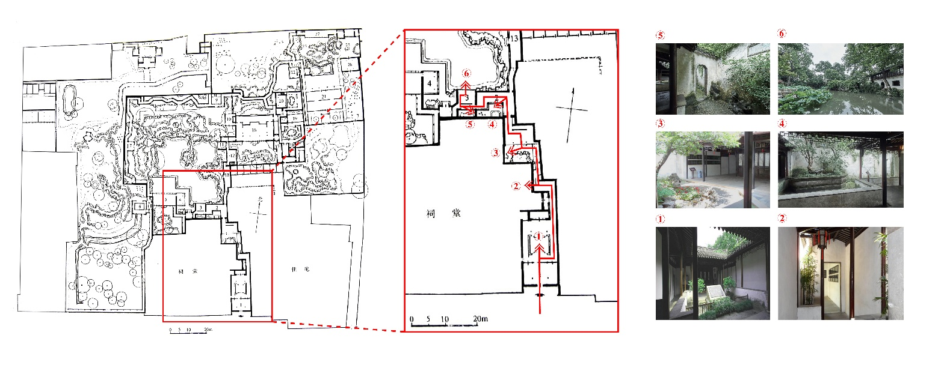

**图1. 留园入口长廊游线以及行进过程中的不同景致[2]**

综合以上认知，受邀于中国古典园林学会，您的团队将以江南地区明清时代的十个代表性园林为研究对象，探索如何建模量化江南古典园林的美学特征。表1给出了这十个江南园林的详细信息，包括园林名称、园林地点、占地面积、园林简介。这些园林跨越不同历史时期，兼具不同规模与风格，几乎覆盖了所有类型的代表作，不仅造园元素多样、景色丰富，还拥有深厚的历史底蕴与独特的文化内涵。如拙政园“理水典范”、寄畅园“山麓别墅”、沈园“宋式遗风”、绮园“水随山转”，巧妙融合自然与人文之美，形成一个“微型中国江南园林博物馆”。（本题附件给出这十个园林对应的平面图、平面矢量图、景观元素坐标、园林照片等多模态数据信息，具体在第三部分描述。）

**表1：十个江南园林信息**

|  |  |  |  |  |
| --- | --- | --- | --- | --- |
| **序号** | **名称** | **园林地点** | **占地面积** | **园林简介** |
| 1 | 拙政园 | 江苏苏州 | 5.2万m2 | 始建于明正德，中国四大名园之一，江南园林理水典范 |
| 2 | 留园 | 江苏苏州 | 2.3万m2 | 明太仆寺卿始建，大型私家园林，曲廊蜿蜒，步移景异 |
| 3 | 耦园 | 江苏苏州 | 0.8万m2 | 清同治年建成，三面临河，“宅园合一”，布局独特 |
| 4 | 怡园 | 江苏苏州 | 0.6万m2 | 清末所建，融合众园之长，精巧布局，小巧玲珑 |
| 5 | 瞻园 | 江苏南京 | 2.5万m2 | 明朱元璋赐建，江南四大名园之一，明清建筑古韵悠长 |
| 6 | 寄畅园 | 江苏无锡 | 1.0万m2 | 始建于明代，江南山麓别墅式园林，景色自然雅致 |
| 7 | 秋霞圃 | 上海 | 3.2万m2 | 始建于宋代，上海五大名园之一，城市山林、布局精致 |
| 8 | 豫园 | 上海 | 1.8万m2 | 明代潘允端所建名园，清幽秀丽、精致玲珑 |
| 9 | 沈园 | 浙江绍兴 | 3.8万m2 | 南宋沈氏私园，宋式园林，因陆游与唐琬故事闻名 |
| 10 | 绮园 | 浙江嘉兴 | 1.0万m2 | 清同治年建，兼苏扬杭园林之长，水随山转、山因水活 |

请您的团队根据上述所提供的多种信息（也可使用其他网络资源），以十个代表园林为例，量化建模江南古典园林“趣味性”“幻境感”“相似度”这三个美学特征，完成以下问题（以及对应的多个小题），并尝试将你们的结果应用在其他中国古典园林（以明清时代江南地区为主），论证结果的科学性、有效性、可泛化性。

**问题1：“移步异景”的游赏“趣味性”建模**

造园家通过将游园路径设计得更为蜿蜒曲折，或是在岔口处连接多条路径营造出类似“迷宫式”的游线，以延长游览全园所需时间，达到在有限空间中营造出大空间的错觉。如苏州留园五峰仙馆与周围建筑共同组成的园林空间（图2），呈现出多岔路的游线组织。尽管同一处庭园中的景观元素构成不变，然而从不同的视角观望便会形成截然不同的画面，由此产生“**移步异景**”效果。

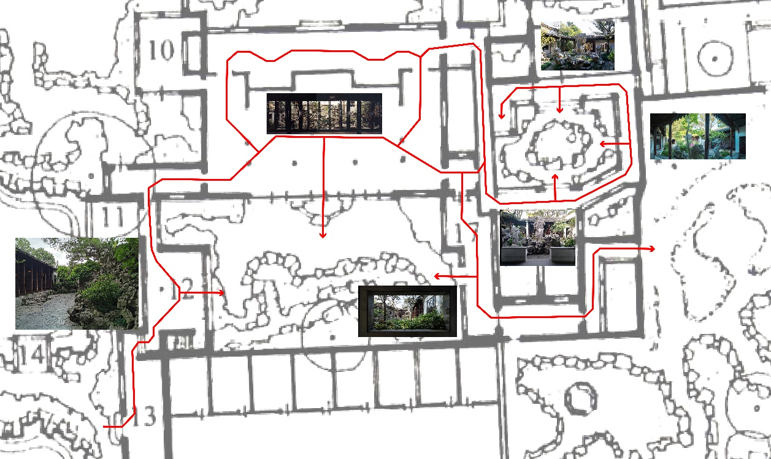

**图2. 留园五峰仙馆区域的游线与景观元素组织**

如果说每一次游线的转折代表一次视角的变化，在越小的景观空间中达到越多次的视角转化，“**移步异景**”的效果便越显著，同时在游园中，应尽可能避免重复路径，保持新鲜体验。请根据以上需求，结合图1、图2示例以及所提供的十个代表园林，建模游园过程中的趣味性：

**1）路径刻画：**假设观赏者将从园林的“入口”开始游览，最终从“出口”离开，在行进过程中的游线可分为建筑室内和室外的通行性路径。（注：行走的游线可简化为观赏者的定位点连线，这里的定位点是每个时刻观赏者前进过程中左右两侧墙体或无法行进部分的中间位置，您的团队也可自行定义路径，但必须明确规范描述。）请探索，如何将游园路径转化为图问题，包括定义关键特征，如路径长度、转折点数量、交叉点数量等。

**2）异景程度**：建模游园路线中路径与景观元素（如山石、水景、植物、建筑等）的分布组合关系。研究不同路径上景观元素的变化频率，即异景程度，并探讨如何计算游览趣味性。

**3）游线规划：**根据上述“游园路径”和“异景程度”的分析结果，探讨如何规划游园游线能够既满足趣味性又减少重复路径。请根据所提供的园林平面图，可视展示十个园林的游园路线，标记关键位置的异景程度分析，并在所提交的报告正文中呈现最终结果（请明确标记每个园林的名称、勿以附件形式提供结果）。

**问题2：“小中见大”的布局“幻境感”建模**

造园家通过不同造园景观元素种类与面积比例的设计，构成园林空间不同的审美主题。将这些主题布置在有限的空间中，营造出宅园、林地、山地、水域等不同的江南图景，再通过场景转换，可达到如计成在《园冶》中所言：“隐出别壶之天地”的幻境感。

需注意，尽管主题数量与种类越多，越能突显空间的复杂性，但也并非越多越好，园林美学需要营造出空间开阔与围合的“开合”变化，从而营造出幻境感受。如无锡寄畅园（图3）通过不同元素的组织，形成了南部（区域③）以水景为主题，而北部以观树（区域①）、观山（区域②）为主题的区域（这并非场景划分的唯一标准，如可对区域②进一步细分，存在山林区域与溪流区域）。其中区域①植物较为聚集，道路与植物距离较近，形成了较为围合的空间。区域③水面较大，周围植物较为分散，道路贴近水面可直接观赏到开阔的水域空间。区域①向区域③的转变体现出园林空间的“开合”变化。

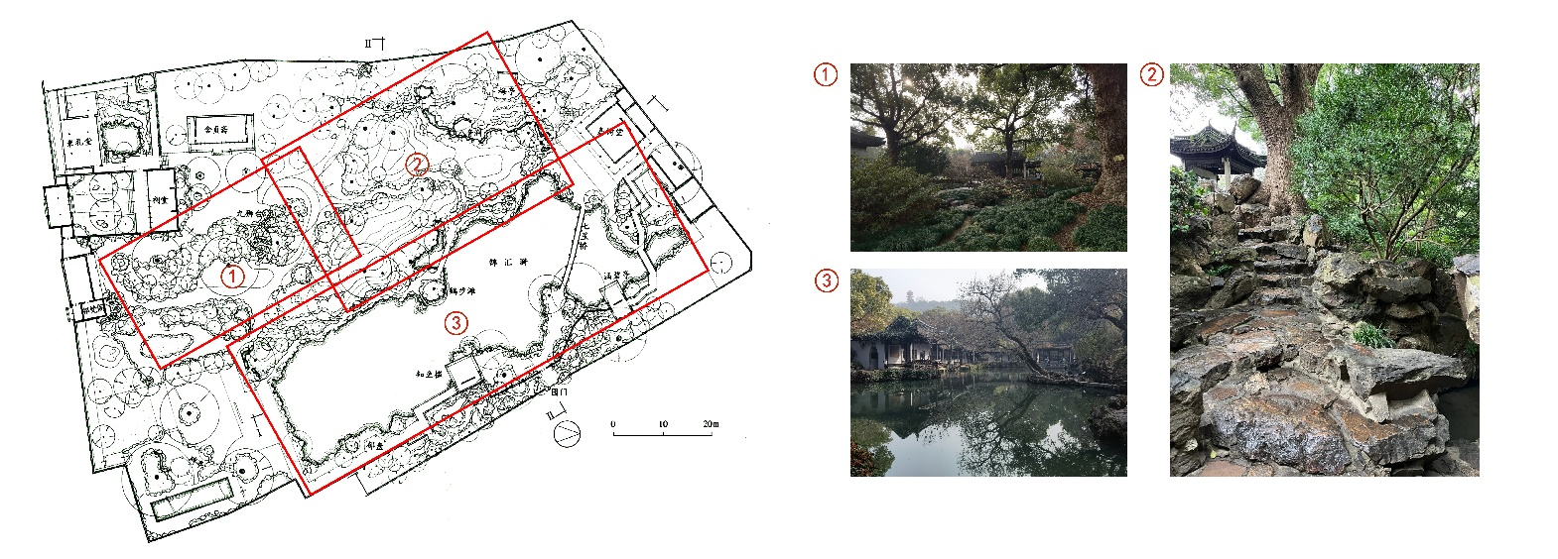

**图3. 无锡寄畅园的分区与主题**

请根据以上描述，结合图3示例，建模江南古典园林赏鉴中的幻境感：

**1）元素分布**：根据不同景观元素的位置、数量、大小、形状、面积比例、离散程度等特征，建模造园空间布局的结构特征，并探索景观元素分布对江南古典园林空间的审美影响。请明确给出您的团队所考虑的元素、特征与标准。

**2）开合变化**：请根据园林的平面图、景观图片与不同区域审美主题的分布，建模园林空间中的开合变化。请给出“开阔”与“围合”的量化标准。比如，什么样的空间算是开阔的？对应的，什么样的空间算是围合的？

**3）幻境评分：**曹汛、董豫赣等多位园林学者称无锡寄畅园为“江南第一园”。因此，若以游览寄畅园时所感受到的“幻境感”作为标准（100分），根据上述“元素分布”及“开合变化”两个方面的讨论，评价其余9个代表园林的“幻境感”表现，给出对应分数，并按照评分结果对十个园林进行排序（以表格方式在提交的报告正文中给出结果，寄畅园为第一行）。请详细给出您的计算与分析过程。

**问题3：“有法无式”的园林“相似度”建模**

江南园林在平面布局上看似不规则，具有“有法无式”的难复制性，实则蕴含一定的普遍性规律。无论是“移步异景”还是“小中见大”，均体现出独特的审美特质，代表着中国古典文化中对人与自然关系的理解。古典园林的造园家崇尚“天人合一”，依据自然形成的“天工”，营造出“不规则式构图和柔和的线条、蜿蜒曲折的园路和变化无穷的池岸”[3]。

表达向量相似，可以采用余弦相似度（Cosine Similarity）等衡量；表达集合相似，可以采用杰卡德相似度（Jaccard Similarity）等衡量，那如何量化表达江南古典园林相似呢？请依据问题1与问题2的建模结果，回答以下问题：

**1）相似度：**结合十个代表园林的多模态数据，刻画江南古典园林的相似度，分析其共有的美学特征与普遍性规律。

**2）广效用：**请尝试将您的模型应用到其他园林，验证结果的科学性、有效性、与可泛化性。请选一个或多个除本题提供的十个园林之外的中国古典园林进行测试，需明确园林名称、园林平面图等信息，并展示验证效果。（最好选择明清时代江南古典园林，附件11给出了另外十个可选验证园林的平面图，您的团队也可以不局限于这些素材。）

**3）多元化：**除了本文提出的“趣味性”“幻境感”“相似度”这三个美学特征外，是否还有其他较重要的美学特征可以刻画江南古典园林？请讨论并提供相关依据。

**三、附件信息与数据介绍**

本题共提供11个附件文件夹，其中前10个附件文件夹分别对应十个园林的相关信息，每个文件夹的包含内容如下（本题附件提供的所有数据与图片仅用于2025年中国研究生数学建模竞赛，如有后续用途请联系mcm-join@sjtu.edu.cn）：

**文件1：**园林平面图（JPG格式）

园林平面图精准呈现园林的布局架构，作为园林空间规划与游览导览的基础图示，涵盖方位指示（以指北针明确朝向）、规模尺度（借由比例尺量化空间）、重要景观名称（部分图采用编号标注景观，并在左右侧或底部给出名称），图中建筑多为传统中式形制，层数以一至两层为主，呈现堂、楼、轩等多样建筑类型。同时，通过线条与符号，清晰展现山石堆叠形态、水景延展脉络，以及植物群落的大致分布区域，构建出园林空间组织与景观要素的关联体系。

**文件2和文件3：**园林平面矢量图（包括DWG格式与PDF格式）

园林平面矢量图（DWG格式）依据园林平面图（JPG格式）绘制并经实际测绘修正，在不同图层上区分了实体建筑、半开放建筑（视线通透建筑）、道路、山石、水体、植物6种景观元素的边界与位置。图4展示了具体绘制规则，其中植物给出了中心和冠径。为方便阅读计算（无需安装专业软件），也将DWG格式文件导出为PDF格式供使用。注意，这里主要聚焦核心园林部分，不考虑宅院、配套设施、周边相关附属区域等。

房子旁边有许多树

AI 生成的内容可能不正确。

**图4. 江南园林不同元素的边界绘制示例图**

图5展示了园林平面矢量图及图例说明。平面矢量图以标准化图示语言，精准呈现园林空间布局与要素构成，主要包括建筑实体、半开放建筑（视线通透建筑）、道路、山石、水体、植物6种景观元素，通过不同线型、颜色及符号明确标识的景观元素。（注：为绘制方便，未去除超出园林边界的植冠线或与走廊、建筑等重叠的位置。）

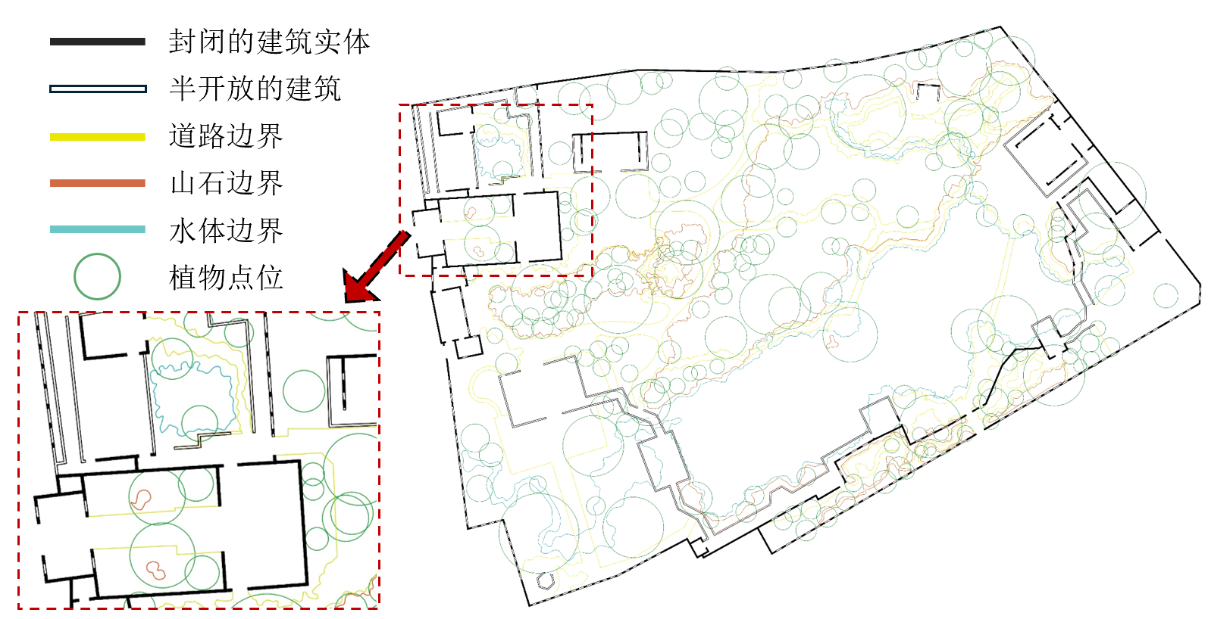

**图5. 江南古典园林的矢量平面图与图例（以寄畅园为例）**

**文件4**：园林景观元素（半开放建筑、实体建筑、道路、假山、水体、植物）坐标测量原始数据表（数据可能存在不完整之处或其他问题，您的队伍可酌情合理处理，并说明处理方法）

园林景观元素以Excel表形式提供对应数据，依据平面矢量图（DWG格式）生成，每个.xlsx文件都有6个工作表，其数据定义的规则如下：

* 以园林西南侧边界顶点为原点，正东为X轴方向，正北为Y轴方向，在平面矢量图（PDF格式与DWG格式）中均有标注。
* 不同的元素边界均以1000mm（即1m）等间距提取元素坐标信息，单位均为毫米（mm）。
* 半开放建筑、实体建筑、道路、假山、水体5种元素数据坐标均有2种类型（对应第1~5个工作表中的第一列和第二列），方便使用不同方法计算。

第一种为区分线段的点位坐标（第一列），即先将矢量图划分为多条线段，在此基础上从每条线段中获取点位坐标。该列数据交错表示为：① **{0; a}**，线段区分符，表示第a条线段（从0开始计数），在对应工作表底部取最大数值的a（记作amax），表示该类别对象一共有amax+1条线段；② **b. {x, y, z}**，表示在这条线段上的第b个点（从0开始计数），这个点的xyz坐标为{x,y,z}，（由于本题仅考虑平面情况，此处统一z=0），在线段区分符下的坐标数据中取最大数值的b（记作bmax），表示该线段共有bmax+1个点。

另一种为不区分线段的点位坐标（第二列），即直接提取矢量图上所有的点位坐标。

* 植物元素（对应第6个工作表中的两列）包含植物中心坐标与植物冠径2个指标，植物中心坐标即圆心坐标，植物冠径即圆半径。

图6仍以寄畅园为例，展示了其景观元素坐标轴的设置与点位坐标数据的采样规则。注意，以这种设定方式提取出的坐标信息可能出现负值。

图示

AI 生成的内容可能不正确。

**图6. 园林景观元素坐标数据采集规则（以寄畅园为例）**

**文件夹5：**园林不同位置的示例照片

每个园林均提供了多张不同位置、游览视角、著名景观的照片（以景观照片为主，也有聚焦于山石、水体等元素的照片，内容多来源于测绘团队拍摄和网络资源），以文件夹形式存放。注意：这些照片仅为示例，照片文件名称也未统一设置，其并不蕴含所提及的景观就是重要景观，或所拍摄季节就是最适宜游览季节等更多衍生信息，请勿过度解读。更多图片或视频资源可从网络获得。

**附件11：**提供了十个其他江南园林平面图供对比、测试、参考

园林名称：个园、郭庄、何园、鹤园、近园、狮子林、退思园、网师园、小盘谷、醉白池（平面图来源在图片名称以及参考文献中给出）

**视频参考**：十个代表园林的游览视频

除上述附件外，以下也提供了十个园林的游览视频（视频来源：B站）。注意：此处提供的视频仅供参考，方便未游览过该园林的人对其有个具象化的印象，其中的语音与文字介绍仅代表视频提供者的个人观点，和上述照片信息类似，请勿过度解读。您的团队也可以通过广泛的网络资源获得更多信息。

* 拙政园：  
  <https://www.bilibili.com/video/BV14P411u7oQ/?spm_id_from=333.337.search-card.all.click&vd_source=6195a66b8151e4587faf49cab6d1676e>  
  <https://www.bilibili.com/video/BV1CM4y1u7X3?spm_id_from=333.788.videopod.sections&vd_source=6195a66b8151e4587faf49cab6d1676e>
* 留园：<https://www.bilibili.com/video/BV1Gg41137Es?spm_id_from=333.788.videopod.sections&vd_source=6195a66b8151e4587faf49cab6d1676e>
* 寄畅园：<https://www.bilibili.com/video/BV1dJ411A78C?spm_id_from=333.788.videopod.episodes&vd_source=6195a66b8151e4587faf49cab6d1676e&p=19>
* 瞻园：<https://www.bilibili.com/video/BV1dJ411A78C?spm_id_from=333.788.videopod.episodes&vd_source=6195a66b8151e4587faf49cab6d1676e&p=36>
* 豫园：<https://www.bilibili.com/video/BV1dJ411A78C?spm_id_from=333.788.videopod.episodes&vd_source=6195a66b8151e4587faf49cab6d1676e&p=39>
* 秋霞圃：<https://www.bilibili.com/video/BV1dJ411A78C?spm_id_from=333.788.videopod.episodes&vd_source=6195a66b8151e4587faf49cab6d1676e&p=27>
* 沈园：<https://www.bilibili.com/video/BV1dJ411A78C?spm_id_from=333.788.videopod.episodes&vd_source=6195a66b8151e4587faf49cab6d1676e&p=30>
* 怡园：<https://www.bilibili.com/video/BV1dJ411A78C?spm_id_from=333.788.videopod.episodes&vd_source=6195a66b8151e4587faf49cab6d1676e&p=14>  
  <https://www.bilibili.com/video/BV1QXnoe4EYE/?spm_id_from=333.337.search-card.all.click&vd_source=6195a66b8151e4587faf49cab6d1676e>
* 耦园：<https://www.bilibili.com/video/BV1dJ411A78C?spm_id_from=333.788.videopod.episodes&vd_source=6195a66b8151e4587faf49cab6d1676e&p=38>  
  <https://www.bilibili.com/video/BV12b4y127VW/?spm_id_from=333.337.search-card.all.click&vd_source=6195a66b8151e4587faf49cab6d1676e>
* 绮园：<https://www.bilibili.com/video/BV1c24y1x7Ws/?spm_id_from=333.337.search-card.all.click&vd_source=6195a66b8151e4587faf49cab6d1676e>

**参考文献**

1. 李旭, 龚文君, 龙毅湘. 江南园林空间节奏量化分析研究——以留园为例[J]. 南方建筑, 2024, (08):59-68.
2. 冯纪忠. 组景刍议[J]. 同济大学学报, 1979, (04):1-5.
3. 戚路辉, 陈苑仪, 马瑜培,等. 基于空间句法的社区公共艺术空间营造研究——以广州市竹丝岗社区为例[J]. 装饰, 2023, (05):127-129.
4. 伍端. 凝视的快感: 空间审美的具身化转向[J]. 装饰, 2022, (06): 108-112.
5. Lin Yuanjie. Spatiotemporal narrative structure of the lingering garden based on traditional Chinese conception of time and space [J]. Landscape Research, 2022, 48(1): 45–63. https://doi.org/10.1080/01426397.2022.2139820
6. Sun Ce, Jiang Zhenyu, Yu Bingqin. How to interpret Jiangnan gardens: a study of the spatial layout of Jiangnan gardens from the perspective of fractal geometry [J]. Heritage Science, 2024, (12): 353. https://doi.org/10.1186/s40494-024-01469-x
7. 潘西谷. 江南理景艺术[M]. 东南大学出版社, 2001
8. 陈从周. 苏州旧住宅[M]. 同济大学出版社, 2018
9. 顾凯. 江南私家园林[M]. 清华大学出版社, 2013
10. 刘敦桢. 苏州古典园林[M]. 中国建筑工业出版社, 2005
11. 童寯. 江南园林志[M]. 中国工业出版社, 1963

1. Blundell Jones, P., & Woudstra, J. (2014). Social order versus ‘natural’ disorder in the Chinese garden. Studies in the History of Gardens & Designed Landscapes, 34(2), 151–175. https://doi.org/10.1080/14601176.2013.842066
2. 图片来源：https://www.720yun.com/t/77vksbrls2m?scene_id=50818725
3. Jean Denis Attiret，《中国皇家园林特记》，1747.